Мероприятия воспитательной направленности в МБОУ СОШ № 37 с 07.07.2021 по 14.07.2021 года
На базе МБОУ СОШ № 37 в летний период времени работает программа по трудоустройству несовершеннолетних совместно с Центром Занятости населения г. Краснодара. Ребята работают в первой половине дня с 8.00 до 12.00. Это прекрасная возможность совместить приятное с полезным.
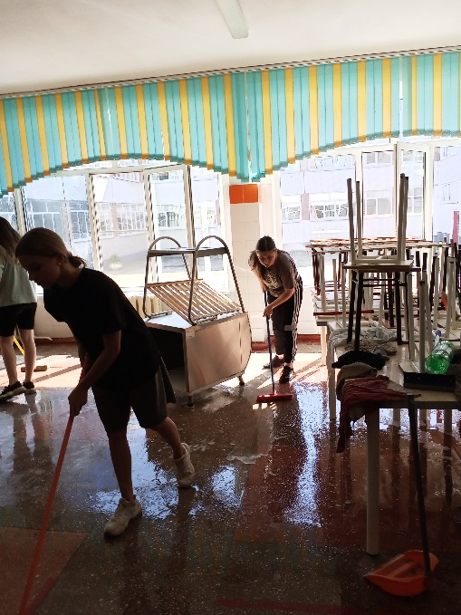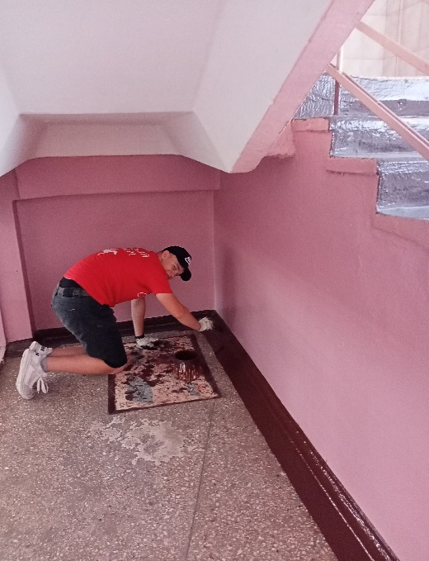
Трудоустроенные ребята помогают Трудоустроенные мальчишки участвуют
убирать в школьной столовой после в покраске плинтусов и панелей школьных
ремонта помещений
В вечернее время работает спортивная площадка, где всех желающих с нетерпением ждет учитель физической культуры Гончарова Екатерина Владимировна. Ребята играют в футбол, волейбол, прыгают на скакалке и поддерживают здоровый образ жизни. Девиз наших летних каникул: «Мы за здоровый образ жизни!»
Ждем всех с понедельника по пятницу с 17.00 до20.00 на спортивной площадке МБОУ СОШ № 37!
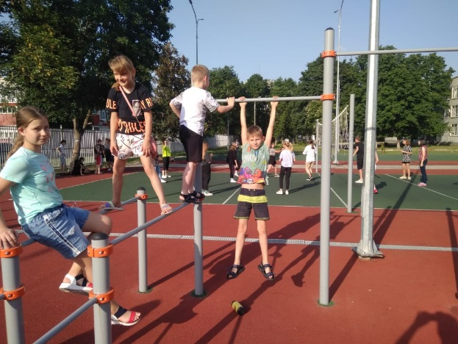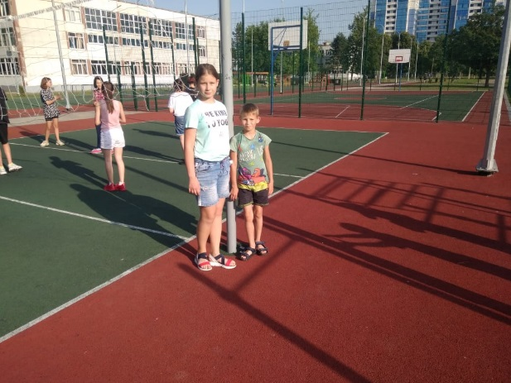
Также, в МБОУ СОШ № 37 работает кабинет социального педагога. График работы кружка «Социальная гостиная»: среда и пятница с 10.00 – до 11.00. Социальный педагог Мамеева Олеся Юрьевна работает с учащимися, требующими повышенного внимания. И не только! Все желающие, которым нужна помощь, общение, совет, могут прийти в кабинет социального педагога. Вам будут рады!
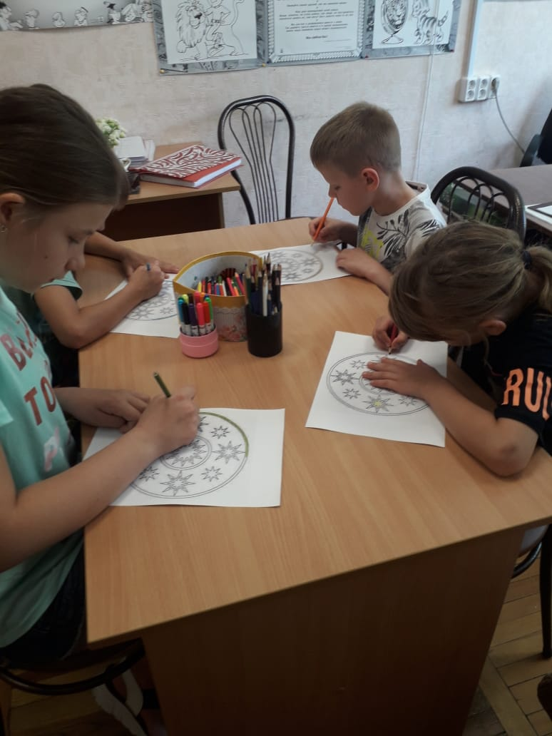
Учащиеся начальной школы «Раскрась с удовольствием»

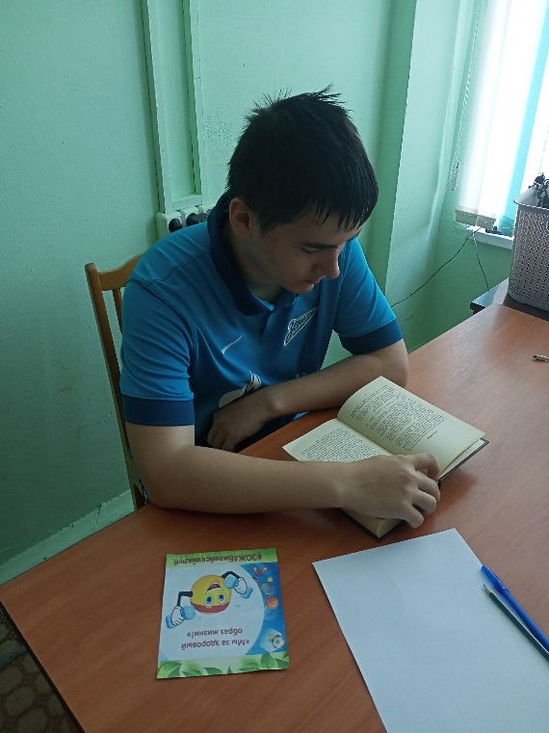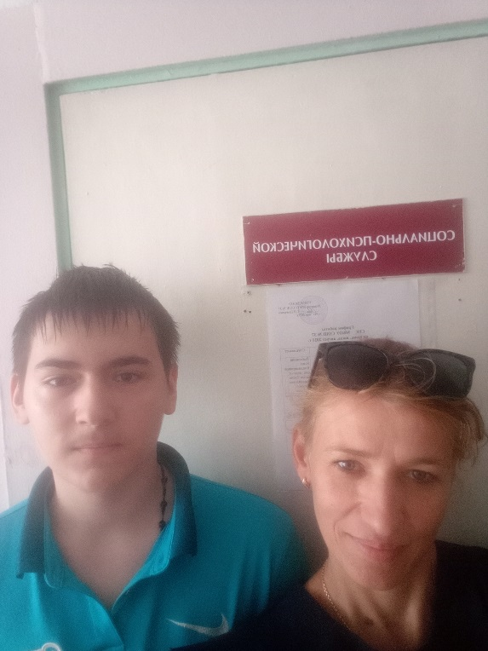
Учащийся 7 класса «Как распределить свой бюджет. А самое главное, на что можно, а на что – нет!»

